**SISTEM INFORMASI PEREKRUTAN KARYAWAN BERBASIS ANDROID**

**PADA PT MAHATMA BRAMARA SHAKTI**

**JAKARTA**

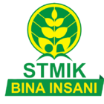

**TUGAS AKHIR**

Diajukan untuk memenuhi satu syarat kelulusan Program Diploma Tiga (D3)

**IMRON WIGNYOWIYOTO**

**2016330018**

Program Studi Manajemen Informatika

Sekolah Tinggi Manajemen Informatika Dan Komputer Bina Insani

Bekasi

2018